很多入门的小伙伴都想体验一把LInux的快感，但是windows上面的数据又删除不得，无奈只好放弃。小编通过网上的一些教程，稍微了整理了一下win10和linux双系统的安装教程。

注意事项：请先拉至底部，选择投票，然后观看，谢谢=~_~=

百度经验:jingyan.baidu.com

**工具/原料**

* 笔记本电脑lenovoG40 30
* win10
* linux ubuntu14.xxxx
* Ultraiso
* U盘X1【大于4G最好】
* 坚持不懈的毅力

百度经验:jingyan.baidu.com

**方法/步骤**

1. 1

首先第0步，在磁盘的尾巴步压缩出一个大概50G的空间，超大预算，压缩出来的空间在这里不用建立成新分区，待后面备用，图不懂可百度。

第一步，当然是下载linux ubuntu14.x的镜像了，这个小伙伴可以百度，去正规的网站现在，这里，我先提供一个站点：mirrors.xmu.edu.cn，厦门大学的信息与网络中心。里面有很多linux版本。有Deepin CenOS ubuntu什么什么的。

[[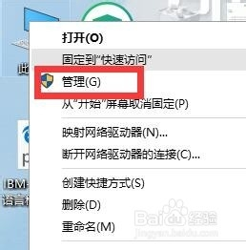](http://jingyan.baidu.com/album/4d58d5411380dd9dd5e9c07e.html?picindex=1)步骤阅读](http://jingyan.baidu.com/album/4d58d5411380dd9dd5e9c07e.html?picindex=1)

[[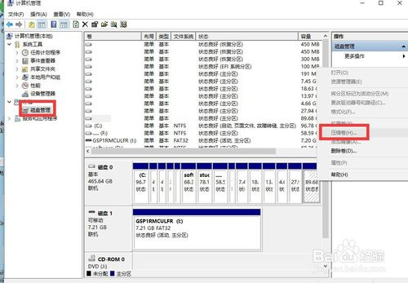](http://jingyan.baidu.com/album/4d58d5411380dd9dd5e9c07e.html?picindex=2)步骤阅读](http://jingyan.baidu.com/album/4d58d5411380dd9dd5e9c07e.html?picindex=2)

[[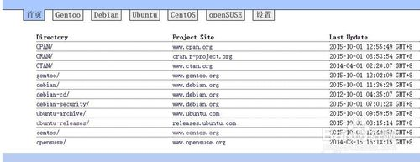](http://jingyan.baidu.com/album/4d58d5411380dd9dd5e9c07e.html?picindex=3)步骤阅读](http://jingyan.baidu.com/album/4d58d5411380dd9dd5e9c07e.html?picindex=3)

1. 2

第二步，下载Ultraiso软碟通工具，下载完成后，插入U盘，使用Ultraiso把LINUX UBUNTU14.X这个iso文件【写入硬盘影像】到U盘，千万记住备份U盘里面的数据，写入过程中请不要让电脑休眠，以免损坏U盘。写完后会有相应成功提示，成功后点击返回即可。

[[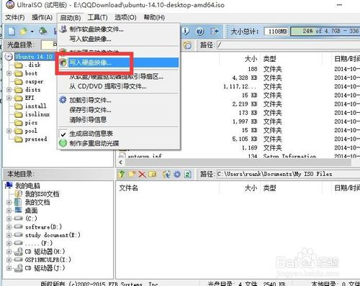](http://jingyan.baidu.com/album/4d58d5411380dd9dd5e9c07e.html?picindex=4)步骤阅读](http://jingyan.baidu.com/album/4d58d5411380dd9dd5e9c07e.html?picindex=4)

[[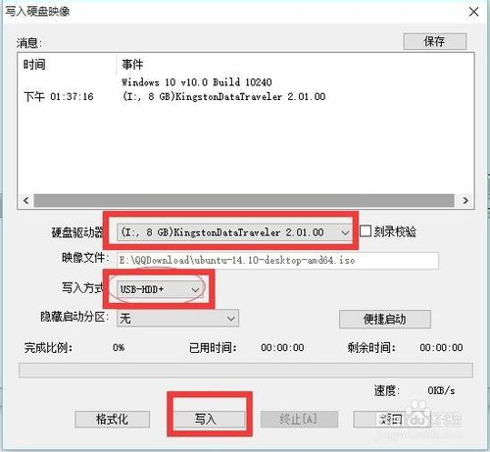](http://jingyan.baidu.com/album/4d58d5411380dd9dd5e9c07e.html?picindex=5)步骤阅读](http://jingyan.baidu.com/album/4d58d5411380dd9dd5e9c07e.html?picindex=5)

1. 3

第三步，备份电脑重要数据，详细方法请参照百度。提示：重要数据包括文档，存档，项目文件，软件账户名密码，收费软件的信息等等。备份电脑的选项在控制面板--文件历史纪录可以找到。

[[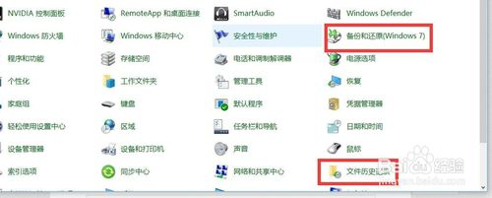](http://jingyan.baidu.com/album/4d58d5411380dd9dd5e9c07e.html?picindex=6)步骤阅读](http://jingyan.baidu.com/album/4d58d5411380dd9dd5e9c07e.html?picindex=6)

[[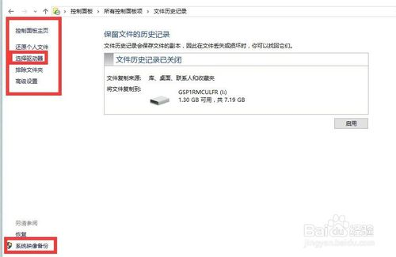](http://jingyan.baidu.com/album/4d58d5411380dd9dd5e9c07e.html?picindex=7)步骤阅读](http://jingyan.baidu.com/album/4d58d5411380dd9dd5e9c07e.html?picindex=7)

1. 4

第四步，呵呵，设置BIOS。

      笔者这里用的是联想G40 30 win10 X64 UEFI+GTP，关机后，按电脑左面的小按钮就能进入BIOS，大多数笔记本是F12  F11 F10  F2什么什么的，有的电脑可能需要注意按Fn键。。没事= =在重启界面乱按。进入BIOS SETUP后，关闭secure boot，secure boot一定要关闭。设置好了，其他的自己在看着设置设置（制作好的U盘是支持UEFI引导的，设置USB启动为首选启动项），然后这里一定要保存在退出啊，笔者这里是选择了Exit saving chages。下面这张图百度来的，借鉴借鉴。

[[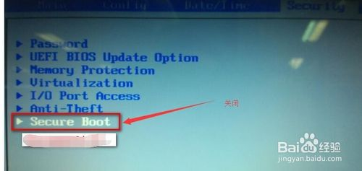](http://jingyan.baidu.com/album/4d58d5411380dd9dd5e9c07e.html?picindex=8)步骤阅读](http://jingyan.baidu.com/album/4d58d5411380dd9dd5e9c07e.html?picindex=8)

[[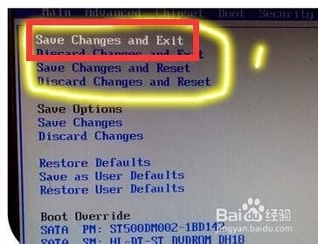](http://jingyan.baidu.com/album/4d58d5411380dd9dd5e9c07e.html?picindex=9)步骤阅读](http://jingyan.baidu.com/album/4d58d5411380dd9dd5e9c07e.html?picindex=9)

1. 5

第五步，这里提供一下，boot启动选项（一般开机按F多少就会看见这个，自己乱试试），这里面可以不用设置U盘位第一启动盘而直接选择从U盘引导。

[[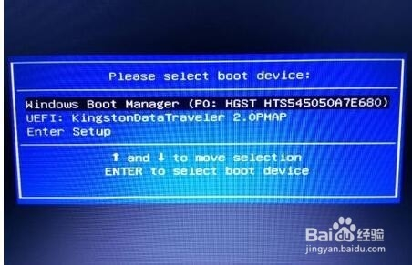](http://jingyan.baidu.com/album/4d58d5411380dd9dd5e9c07e.html?picindex=10)步骤阅读](http://jingyan.baidu.com/album/4d58d5411380dd9dd5e9c07e.html?picindex=10)

1. 6

设置完毕，能从U盘启动了。（会一点电脑知识的以上基本自己已经解决。）从U盘启动后，进入一个选择界面（如果出现什么读取内存错误，然后直接跳入LINUX图形界面说明BIOS设置有问题，这里不确定能不能正确安装）。进入选择界面后，第一个选项是进入U盘linux live，直接在U盘里面体验Linux而不安装，第二个选项是安装linux，第三个自己看，如果选择第二个选项的话是进入图形界面直接安装linux。但是笔者在这里选择第二个选项安装时出现了问题，就是在分完区后电脑黑屏，可能是因为显卡的问题。（当然还有些电脑是一丛U盘启动直接进入图形系统，如果是这样请先选择中文语言，然后点击试用用UBUNTU，每台电脑，每个版本系统都是有差别的，但大同小异。）因此这里我们首先进入U盘linux系统。选择第一个，进入系统后，一切都能正常运行。

[[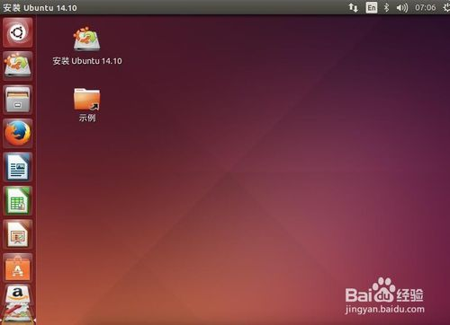](http://jingyan.baidu.com/album/4d58d5411380dd9dd5e9c07e.html?picindex=11)步骤阅读](http://jingyan.baidu.com/album/4d58d5411380dd9dd5e9c07e.html?picindex=11)

1. 7

就是在这个界面卡死的！

[[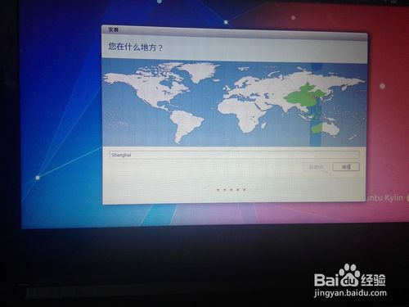](http://jingyan.baidu.com/album/4d58d5411380dd9dd5e9c07e.html?picindex=12)步骤阅读](http://jingyan.baidu.com/album/4d58d5411380dd9dd5e9c07e.html?picindex=12)

1. 8

到这一步，我们就要开始安装LINUX到电脑上面了，首先点击桌面上的   安装UBUNTU（确保安装过程中已经连接上网络，无网络的话我不知道会发生什么。一般使用直接有线连接，而不是PPPOE（宽带）或者WLAN。）

（如果桌面上有很多盘符，果断右键--卸载）

[[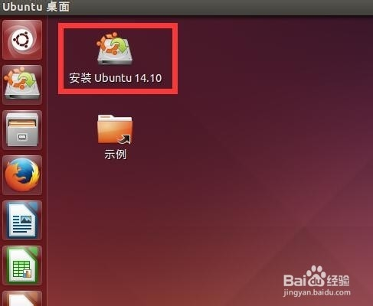](http://jingyan.baidu.com/album/4d58d5411380dd9dd5e9c07e.html?picindex=13)步骤阅读](http://jingyan.baidu.com/album/4d58d5411380dd9dd5e9c07e.html?picindex=13)

1. 9

看图所示，然而这两步并不是重点。

[[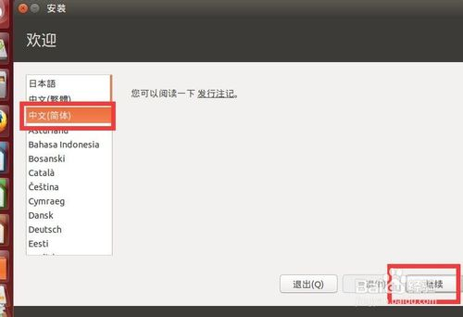](http://jingyan.baidu.com/album/4d58d5411380dd9dd5e9c07e.html?picindex=14)步骤阅读](http://jingyan.baidu.com/album/4d58d5411380dd9dd5e9c07e.html?picindex=14)

[[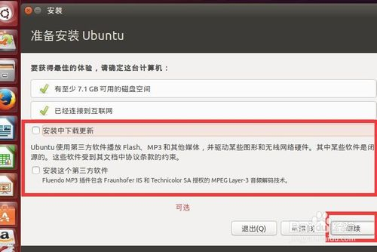](http://jingyan.baidu.com/album/4d58d5411380dd9dd5e9c07e.html?picindex=15)步骤阅读](http://jingyan.baidu.com/album/4d58d5411380dd9dd5e9c07e.html?picindex=15)

1. 10

这一步是重点之一，选择其他选项，自己来创建挂载点（挂载点就是分区的意思）

[[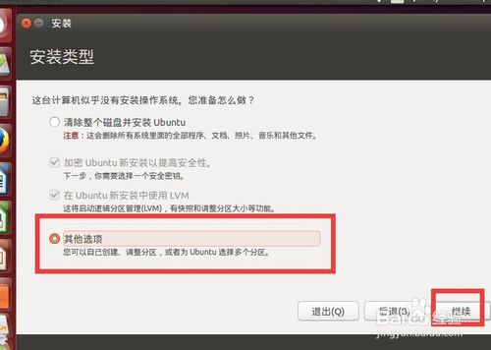](http://jingyan.baidu.com/album/4d58d5411380dd9dd5e9c07e.html?picindex=16)步骤阅读](http://jingyan.baidu.com/album/4d58d5411380dd9dd5e9c07e.html?picindex=16)

1. 11

这里的才是最重的点，，，装双系统的话，这里是有很多分区的，自己要注意区分，你自己分出来的那50GB在这里就能被看见了。

[[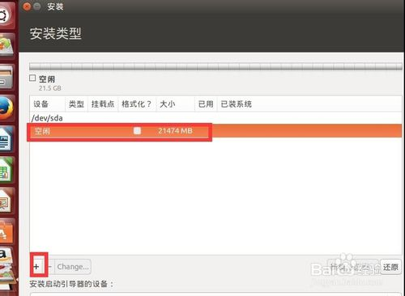](http://jingyan.baidu.com/album/4d58d5411380dd9dd5e9c07e.html?picindex=17)步骤阅读](http://jingyan.baidu.com/album/4d58d5411380dd9dd5e9c07e.html?picindex=17)

1. 12

接下来我们需要设置许多分区（挂载点）（/boot,/,home,swap交换空间，/usr,等等）

第一点设置boot挂载点，参考信息如下，是用来存放系统引导的挂载点，大小200MB左右，我分了400MB.

[[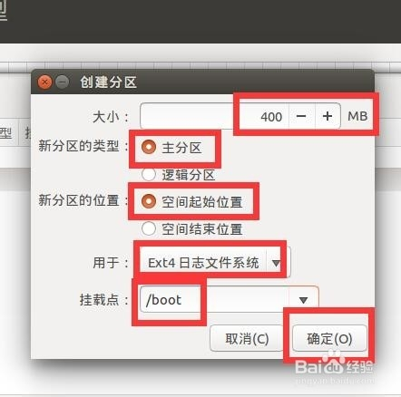](http://jingyan.baidu.com/album/4d58d5411380dd9dd5e9c07e.html?picindex=18)步骤阅读](http://jingyan.baidu.com/album/4d58d5411380dd9dd5e9c07e.html?picindex=18)

1. 13

第二点设置交换空间swap，说直白点，硬盘与内存互动的空间，虚拟内存的意思。设置为内存大大小的2倍。

[[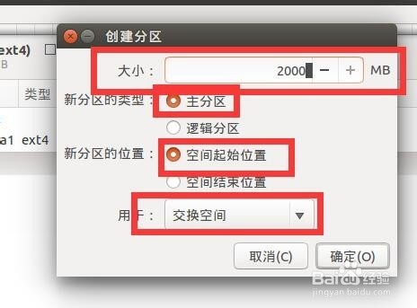](http://jingyan.baidu.com/album/4d58d5411380dd9dd5e9c07e.html?picindex=19)步骤阅读](http://jingyan.baidu.com/album/4d58d5411380dd9dd5e9c07e.html?picindex=19)

1. 14

设置“   /  ”挂载点，大小随你，默认目录，分个8GB差不多，50GB的请分10-15G

[[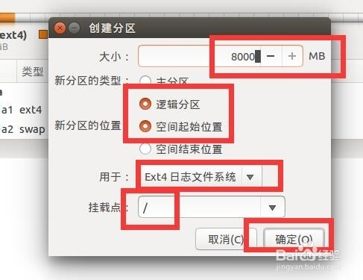](http://jingyan.baidu.com/album/4d58d5411380dd9dd5e9c07e.html?picindex=20)步骤阅读](http://jingyan.baidu.com/album/4d58d5411380dd9dd5e9c07e.html?picindex=20)

1. 15

设置/home用户挂载点，大小10GB，我这里设置了5GB

[[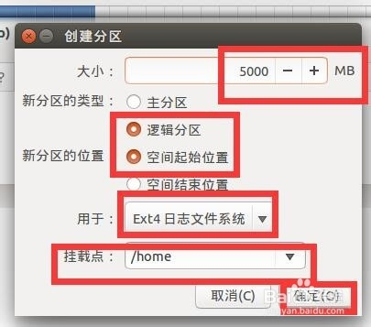](http://jingyan.baidu.com/album/4d58d5411380dd9dd5e9c07e.html?picindex=21)步骤阅读](http://jingyan.baidu.com/album/4d58d5411380dd9dd5e9c07e.html?picindex=21)

1. 16

其余的空间我全部分给/usr了，空间大的话，其他的建议都给个几个GB（其他包括/var等等上main没有提及的），具体干什么用的请百度。

[[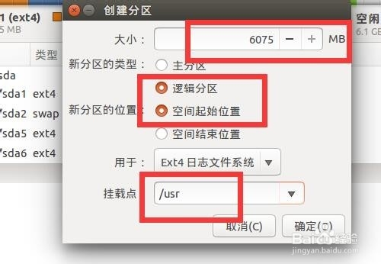](http://jingyan.baidu.com/album/4d58d5411380dd9dd5e9c07e.html?picindex=22)步骤阅读](http://jingyan.baidu.com/album/4d58d5411380dd9dd5e9c07e.html?picindex=22)

1. 17

安装启动引导器的设备选择/boot对应的sda号，然后点击下面的现在安装按钮就可以了

[[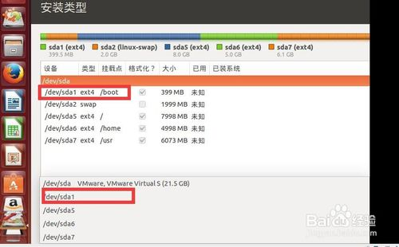](http://jingyan.baidu.com/album/4d58d5411380dd9dd5e9c07e.html?picindex=23)步骤阅读](http://jingyan.baidu.com/album/4d58d5411380dd9dd5e9c07e.html?picindex=23)

[[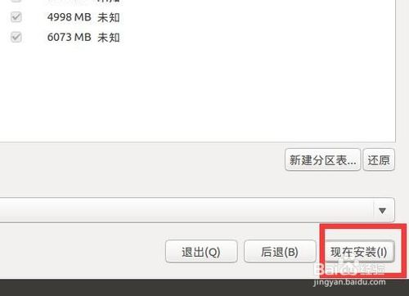](http://jingyan.baidu.com/album/4d58d5411380dd9dd5e9c07e.html?picindex=24)步骤阅读](http://jingyan.baidu.com/album/4d58d5411380dd9dd5e9c07e.html?picindex=24)

1. 18

点击继续，双系统这里格式化是不会影响到windows里面的东西的，因为这里用的是分出来的分区。

[[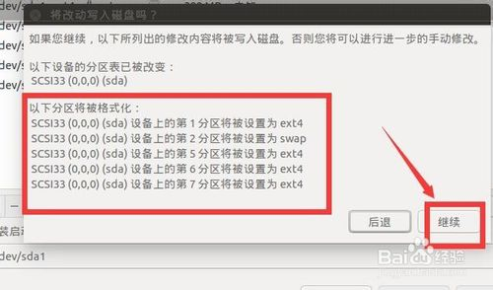](http://jingyan.baidu.com/album/4d58d5411380dd9dd5e9c07e.html?picindex=25)步骤阅读](http://jingyan.baidu.com/album/4d58d5411380dd9dd5e9c07e.html?picindex=25)

1. 19

进行相关设置。

[[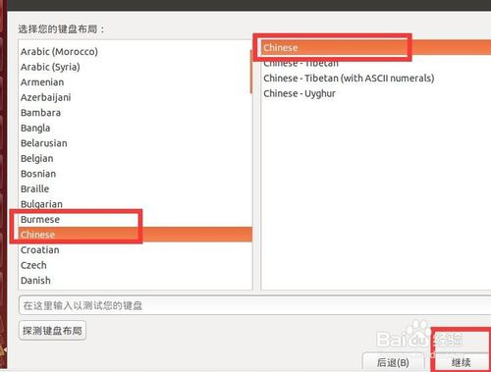](http://jingyan.baidu.com/album/4d58d5411380dd9dd5e9c07e.html?picindex=26)步骤阅读](http://jingyan.baidu.com/album/4d58d5411380dd9dd5e9c07e.html?picindex=26)

[[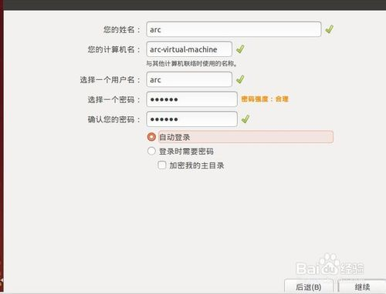](http://jingyan.baidu.com/album/4d58d5411380dd9dd5e9c07e.html?picindex=27)步骤阅读](http://jingyan.baidu.com/album/4d58d5411380dd9dd5e9c07e.html?picindex=27)

1. 20

等待漫长的安装过程。

[[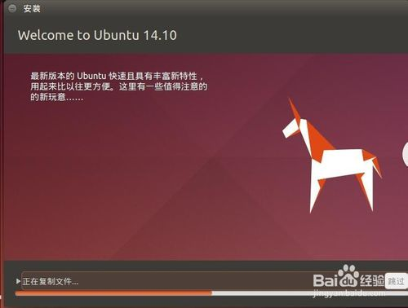](http://jingyan.baidu.com/album/4d58d5411380dd9dd5e9c07e.html?picindex=28)步骤阅读](http://jingyan.baidu.com/album/4d58d5411380dd9dd5e9c07e.html?picindex=28)

1. 21

到这一步差不多已经完成了安装，重启的时候会进入grub2引导界面，让你选择windows boot management 还是Ubuntu.当然，这一步很漫长，你需要喝几杯咖啡。

END

百度经验:jingyan.baidu.com

**注意事项**

* 请一定要点击下面的投票
* 不懂多百度，学知识。
* 电脑有差异性，一定要懂得区分对比类比。